中国科学院苏州纳米技术与纳米仿生研究所纳米真空互联实验站
技 术 文 件 |  | 程序文件号：
 |  | 第 页 共 页
 |  | 版本： 第 次修订
文件名称 | 四探针扫描隧道显微镜操作流程 | 发布日期：
编写： 审核： 批准：
四探针扫描隧道显微镜测试注意事项
- 样品请自行制备，操作人员不负责试样制备。未有操作资质者，如需独立测试，请先申请培训。如需委托制样，请事先联系确认。
- 本测试设备对于测试样品的限制如下：
  - 待测样品大小≤10mmx10mm，厚度≤1mm，具有适当、足够的机械强度，以避免在固定样品时发生剥落、碎裂的状况。
  - 待测样品需为导电样品（STM测试），表面粗糙度≤10nm。
  - 样品可机械剥离或低温退火，以除去表面水分和杂质。
  - 不可测试粉末样品及易挥发样品。
- 样品特性，务必诚实申报。如果发现申报不实造成仪器污染或损坏时，所属单位或指导老师须负责赔偿并暂停仪器之使用权。

一、样品制备
    - 首先确定待测样品及样品架的导电性能，如果样品衬底导电性能不佳需在样品与样品架之间使用银胶等导通。
    - 确定样品高度及退火温度，选择合适样品架，选择使用点焊或螺丝固定的方式将样品固定在样品架上，接触样品托必须带手套！
3、需要在设备内制备样品的，需提前联系确认。MBE制备样品的过程如下：将衬底传入PRE腔manipulator上（需加衬底温度的选择合适的加热选项：RESISTIVE或DIRECT CURRENT档后旋转电源按钮，加至合适值）；开冷却水，给源加热至所需温度，待束流稳定后打开shutter，将manipulator旋转至如下位置：X=12.5，Y=12.5，Z=95，θ=130°，开始蒸镀。蒸镀结束后，将shutter关闭，manipulator转回原位，源温降至室温后0.5h后关闭冷却水。
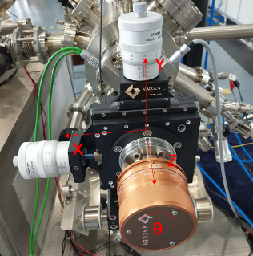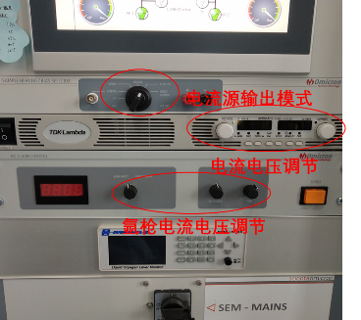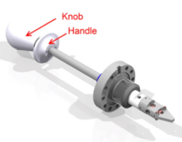
图1 Manipulator方向
图2 电流源控制
图3 wobblestick
    - 需腔内处理样品的过程如下：将衬底传入PRE腔manipulator上，选择合适的加热选项：RESISTIVE（间接加热）或DIRECT CURRENT（直流加热）档后旋转电源按钮，加至合适值加热。加热结束后将电源旋钮旋至0后关闭电源开关，待样品降至室温后传入NANO腔。
    - 需氩刻的样品操作如下：将PRE腔的overide和device激活，拔掉manipulator上的测温线，将manipulator旋转至如下位置（X=12.5，Y=12.5，Z=95，θ=180°）。关闭离子泵15min后洗气路（关闭闸板阀，打开角阀，慢慢打开阀门，使分子泵的前级真空保持在10-1量级，抽空后重新放入氩气，如此重复3次）；洗气结束后关闭角阀和与角阀之间的阀门，放入一气路的新鲜氩气，慢慢打开氩枪的微漏阀，使PRE腔真空稳定在8.0E-6 mbar，打到EXTERN/I档，将氩枪控制器旋至BEAM ENERGY档，调节电压至0.8keV，然后旋至电流档，调节电流至2-3μA开始氩刻，一般时间为20-30min。
二、装样品
- 确保FEL腔与主腔体之间阀门处于关闭状态，分子泵与主腔体之间闸板阀处于关闭状态；关分子泵与FEL之间的角阀，关分子泵，分子泵停止后，通过进气口给FEL进气（进氮气压力≤5bar）后，拧开法兰，将样品托放置于传样杆上，拧紧法兰口后，打开角阀，开启分子泵，待分子泵转速达到最大2小时后，打开FEL与主腔体之间的阀门，将样品传入主腔体，用机械手取下后放置于旋转样品台上。
- 用wobble stick(机械手)打开扫描室双层隔热罩（注意不要将内层把手朝上放置），用机械手转动Scanner至合适位置，将样品放于样品台上，将Scanner转回原位（每次旋转Scanner时需检查针尖是否处于z方向最高位置），关闭扫描室双层隔热罩。等待样品降温且温度稳定后将扫描台拨至悬浮状态，进针。
三、样品扫图
1、 进针：打开MATRIX软件，设置扫描条件及样品信息 进针分为手动进针和机械进针过程，手动进针时通过CCD观察样品与针尖位置，通过REMOTE BOX移动针尖和样品的位置，将针尖进至距样品1mm左右的位置，改为自动进针，设置好进针参数如图4，点击图4红色框内图标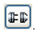，设置样品信息（如图5）点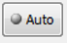机械进针（进针速率：RT：1；LN2：5；LHe：10）。
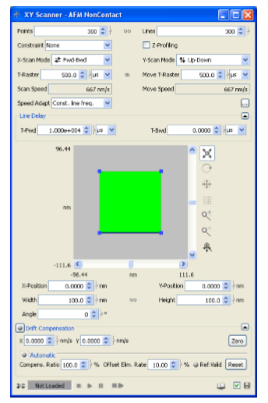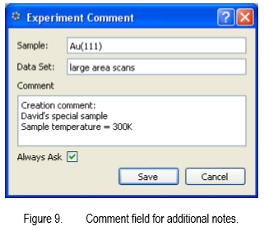
图4进针参数设置
图5样品信息设置
- 待针尖进到样品表面后点此按钮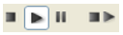开始扫图，根据图像调整电流电压值（V减小靠近样品，I增大靠近样品），通过图6中工具调整扫图位置，大小。点击图7中的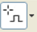选取扫图工具来处理针尖，加偏压，选区扫，作谱等。
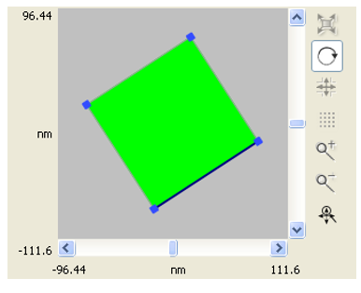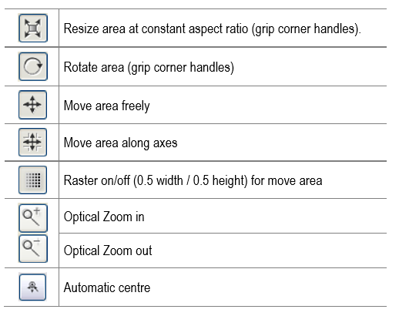
图6扫图位置及大小调节
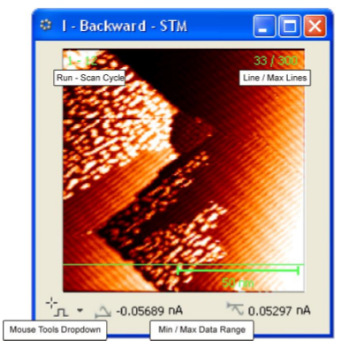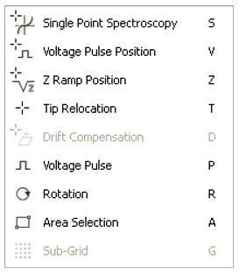
图7扫图界面的工具
- 存图：在得到较好的图像时，点击可设置详细的图像信息，点击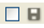中的方框，变为√号，待图像从下至上至下扫完后图像自动保存至设定的文件夹（数据保存至D:/Sinano Data/姓名全拼/日期文件夹中，在扫图前设置数据保存位置 ）。
四、取样品
选择不同区域分别扫图，存得不同尺寸的图像。
1、 将样品台锁住，将样品用Wobble stick从样品台取下，放于扫描腔外旋转样品台上，通过传样杆传至FEL腔，关闭分子泵后，vent FEL腔。
2、 将法兰口拧开，戴上手套用镊子将样品取出后，拧紧法兰口，开机械泵，分子泵抽FEL腔真空。将样品从样品架上取下放置于专门的样品盒内登记记录。
3、 填写实验记录：按照实验记录本上的要求填写具体内容，包括：测试日期，时间，样品名称，送样人，付费人、测试人等。

